**<EMS 0017– Digitação de Débitos e Créditos Cota >**

Histórico de Revisão

|  |  |  |  |  |
| --- | --- | --- | --- | --- |
| **Data** | **Versão** | **Descrição** | **Autor(es) da Revisão** | **Área** |
| 29/12/2011 | 1.0 | Especificação Funcional | Eduardo Castro | TI-DGB |
| 28/02/2012 | 1.1 | Especificação Funcional | Francivaldo | TI-DGB |
| 02/03/2012 | 1.2 | Alteração de protótipo e telas | Francivaldo | TI-DGB |
| 08/03/2012 | 1.3 | Alteração de protótipo e telas | Francivaldo | TI-DGB |
| 21/03/2012 | 1.4 | Complementação de regras. | Francivaldo | TI-DGB |
| 30/03/2012 | 1.5 | Complementação de regras e prototipo | Francivaldo | TI-DGB |
| 02/04/2012 | 1.6 | Complementação de prototipo | Francivaldo | TI-DGB |

INFORMAÇÕES DA EMS*

|  |  |
| --- | --- |
| **No. doBacklog:** | **Fornecedor:TI-DGB** |
| **Executor:** |
| **Analista Abril:**Eduardo Castro | **Área:**Treelog |

ESCOPO[1]*

|  |
| --- |
| Descrição e Objetivo da Manutenção: Funcionalidade utilizada para incluir os Créditos e Débitos manuais, caso necessário. |
|  |

ESPECIFICAÇÃO FUNCIONAL[2]*

## Regras de Negócio envolvidas na Manutenção

O usuário deverá digitar Tipo de Lançamento, Data, Valor e Cota deverão receber o tipo de lançamento no dia.

A funcionalidade irá exibir todos os lançamentos de movimentos da Cota, mas não deve permitir alteração ou exclusão de movimentos que não tenham origem nessa funcionalidade.

A funcionalidade deverá sensibilizar a conta corrente da(s) Cota(s) de acordo com o tipo de lançamento se for crédito ou débito.

Estas transações deverão refletir nas próximas cobranças do jornaleiro referido.

Se for o caso de incluir um item que já existe deve emitir alerta em tela e não permitir. Haverá tipos de lançamento diferentes na mesma data. (a chave para validação de existência será: data de vencimento+cota+tipo de lançamento)

Deverá ser gravado histórico (*log*) destas transações de quem alterou alguma data. O usuário poderá alterar todas as informações de um registro com exceção da data de lançamento, e deve validar se essa alteração irá gerar um registro repetido, se for esse o caso não deve permitir.

Esta funcionalidade somente será possível editar a data de vencimento para datas futuras dos movimentos. A data de vencimento tem que ser no mínimo a data da operação e a data de lançamento será considerado a data atual de operação.

Os lançamentos realizados nessa funcionalidade deverão compor o Slip citado na EMS 005 Conferencia de Encalhe Cota.

Os lançamentos refletidos nessa tela deverão respeitar o que foi feito em workflow de aprovação (EMS 0029 - workflow aprovação). Se o lançamento já foi aprovado não deve permitir a exclusão ou a alteração de determinado item.

Na tela haverá botões para ação de “imprimir” e “arquivo”, a opção arquivo tem como objetivo gerar as informações

Formato Excel para utilização da área de negócio

|  |
| --- |
| Benefício esperado com a Manutenção: |

## Parâmetros Recebidos;

## Tabelas;

|  |  |  |  |  |  |
| --- | --- | --- | --- | --- | --- |
| **TABELAS** | **SUFIXO** | **CREATE** | **READ** | **UPDATE** | **DELETE** |
|  |  |  |  |  |  |
|  |  |  |  |  |  |
|  |  |  |  |  |  |

## Acesso as Tabelas;

|  |  |  |  |
| --- | --- | --- | --- |
|  | TABELA | **Chave de Acesso** | **Localizado na Tabela** |
|  |  |  |  |

## Formatação das Telas;

|  |  |  |  |
| --- | --- | --- | --- |
| **COLUNA** | **LABEL** | TABELA | **OBJETO** |
|  |  |  |  |

## Formatação dos Relatórios;

|  |  |  |  |
| --- | --- | --- | --- |
| **COLUNA** | **LABEL** | TABELA | **OBJETO** |
|  |  |  |  |

## Manutenção das Tabelas;

## Inclusão Tabela

|  |  |  |
| --- | --- | --- |
| **COLUNA** | **Conteúdo** | Origem |
|  |  |  |

## Alteração Tabela

|  |  |  |
| --- | --- | --- |
| **COLUNA** | **Conteúdo** | Origem |
|  |  |  |

## Descrição do processo;

## Telas envolvidas na Manutenção:

Pesquisa de Débitos e Créditos da Cota

Filtro:

* Cota: Codigo da Cota que será digitado
* Nome: após a digitação irá carregar o nome da cota.
* Tipo de Lançamento: Irá trazer uma lista para única escolha que irá trazer informações do cadastro do tipo de movimento filtrados por tipo de especialização para esta funcionalidade, também terá a opção Todos.(campo obrigatório)
* Data Lançamento: data de lançamento em que será realizado os lançamentos de debito/credito de determinada Cota, será um range de datas.
* Data Vencimento: data de vencimento relacionado ao lançamento de debito/credito de determinada Cota, será um range de datas.

Grid principal (Campos não editáveis):

* Tipo de lançamento: Recuperar informação do cadastro conforme escolha no filtro e novos lançamentos.
* Data Lançamento: Recuperar informação do cadastro conforme escolha no filtro e novos lançamentos.
* Data Vencimento: Recuperar informação da tabela conforme escolha no filtro e novos lançamentos.
* Cota: Código da Cota, recuperar informação da tabela conforme escolha no filtro e novos lançamentos.
* Nome: Nome da Cota, recuperar informação da tabela conforme escolha no filtro e novos lançamentos.
* Valor R$: Valor do lançamento, recuperar informação da tabela conforme escolha no filtro e novos lançamentos.
* Ação: Ação para alterar ou excluir o item selecionado.

Totalizador geral da coluna Valor R$.

Detalhe Novo (Campos editáveis):

* Tipo de Lançamento: Irá trazer uma lista para única escolha que irá trazer informações do cadastro do tipo de movimento filtrados por tipo de especialização para esta funcionalidade, também terá a opção Todos.(campo obrigatório)
  + Data: Data do apontamento do lançamento de debito ou credito
* Cota: Codigo da Cota será digitado.
* Nome: após a digitação irá carregar o nome da cota.
* Data de Vencimento: data de vencimento do lançamento de debito ou credito
* Valor R$: Valor do lançamento de debito ou credito.
* Observação: campo descritivo, motivo do lançamento de debito ou credito.

Detalhe Ação (campos editáveis):

* Tipo de lançamento: Recuperar informação do cadastro conforme escolha no filtro e novos lançamentos.
* Cota: Código da Cota, recuperar informação da tabela conforme escolha no filtro e novos lançamentos.
* Nome: Nome da Cota, recuperar informação da tabela conforme escolha no filtro e novos lançamentos.
* Data Lançamento: Recuperar informação do cadastro conforme escolha no filtro e novos lançamentos.
* Data Vencimento: Recuperar informação da tabela conforme escolha no filtro e novos lançamentos.
* Valor R$: Valor do lançamento, recuperar informação da tabela conforme escolha no filtro e novos lançamentos.
* Observação: campo descritivo, motivo do lançamento.

Botões:

* Arquivo: Permite gerar arquivo com o conteúdo do grid.
* Imprimir: Permite imprimir a relação do grid.
* Novo: Abre tela para incluir novo lançamento de debito ou credito.
* Confirmar: Confirma as alterações feitas na tela
* Cancela: cancela as alterações feitas na tela.

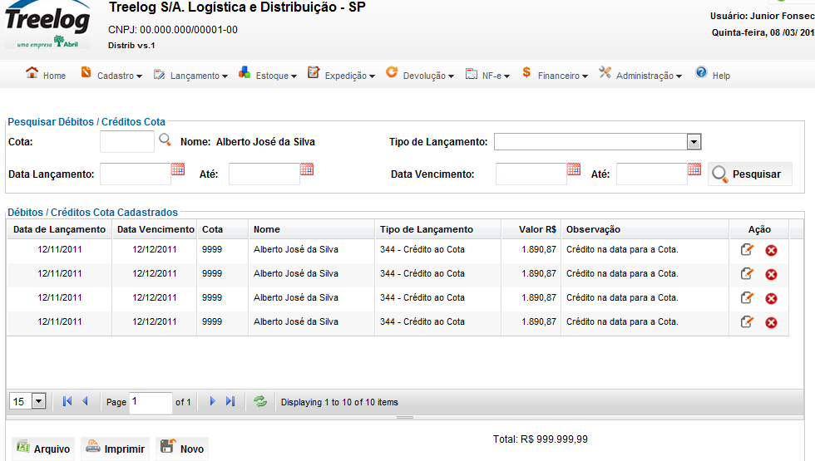

Novo lançamento de Débitos ou Créditos

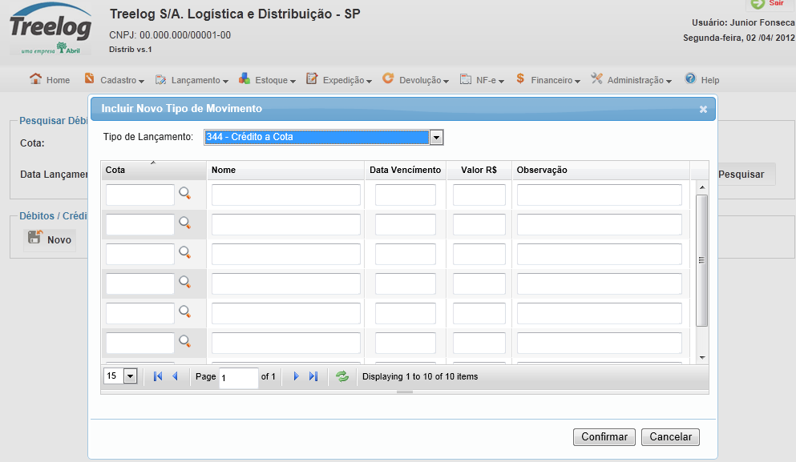

Alteração do tipo de lançamento

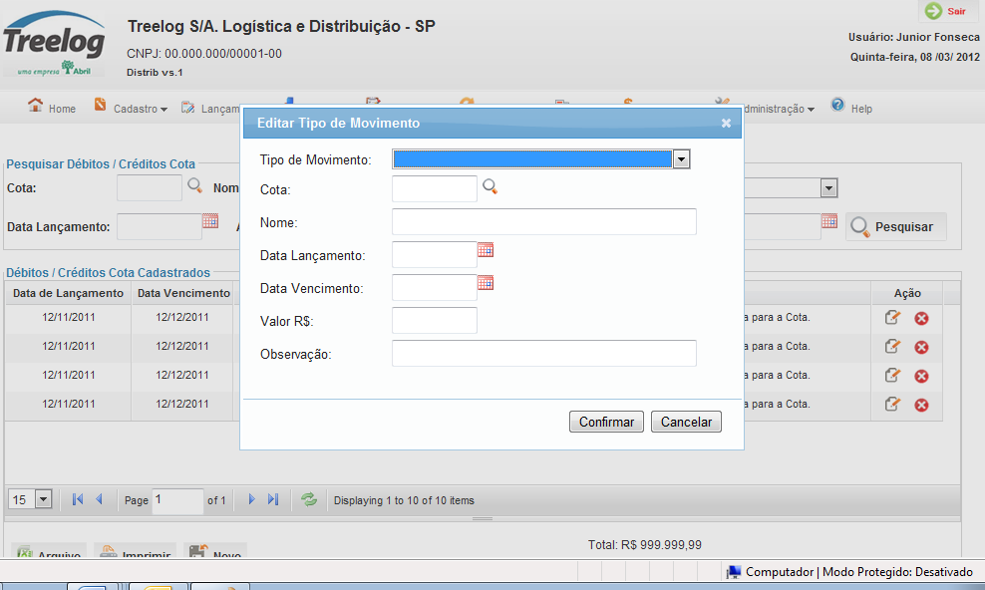

## Relatórios envolvidos na Manutenção

NA

## Interface dos Dispositivos envolvidos na Manutenção

NA

## Integrações entre sistemas/módulos envolvidas na Manutenção

NA

PONTOS DE ATENÇÃO[3]*

## Riscos, restrições e dependências envolvidos na manutenção

NA

ESPECIFICAÇÃO TÉCNICA[4]**

## Lista de objetos manipulados/alterados/criados

Esta seção destaca os objetos do sistema/módulo envolvidos nesta Manutenção.

## Estrutura de Dados

## Objetos de Banco de Dados

## Fontes

## Documentação

ESTIMATIVA PREVISTA[5]**

## Estimativa de para implantação:

|  |  |  |
| --- | --- | --- |
| **ATIVIDADES DE IMPLEMENTAÇÃO** | **HORAS ESTIMADAS (h)** | |
| <Preencher com o nome da atividade executada pela Consultoria > | <Preencher com a qtde de horas> | |
| <Preencher com o nome da atividade executada pela Consultoria > | <Preencher com a qtde de horas> | |
| <Preencher com o nome da atividade executada pela Consultoria > | <Preencher com a qtde de horas> | |
|  |  | |
| **TOTAL HORAS** | <Preencher com qtde TOTAL de horas> | |
| **Data Início/Fim da Implementação da EMS** | <dd/mm/aaaa> | <dd/mm/aaaa> |
| **ATIVIDADES DE HOMOLOGAÇÃO/TESTES** | **HORAS ESTIMADAS (h)** | |
| <Preencher com o nome da atividade executada pela Consultoria> | <Preencher com a qtde de horas> | |
| <Preencher com o nome da atividade executada pela Abril> | <Preencher com a qtde de horas> | |
| **Data Início/Fim da Homologação da EMS** | <dd/mm/aaaa> | <dd/mm/aaaa> |
| **ATIVIDADES IMPLANTAÇÃO** | **HORAS ESTIMADAS (h)** | |
| <Preencher com o nome da atividade> | <Preencher com a qtde de horas> | |
| <Preencher com o nome da atividade> | <Preencher com a qtde de horas> | |
| **Data de Implantação em Produção** | <dd/mm/aaaa> | <dd/mm/aaaa> |

## Aprovações:

|  |  |  |  |
| --- | --- | --- | --- |
| **Nome** | **Área** | **Assinatura** | **Data** |
| <Nome do aprovador> | <Nome da área do aprovador> | <Assinatura do aprovador> | <dd/mm/aaaa> |
| <Nome do aprovador> | <Nome da área do aprovador> | <Assinatura do aprovador> | <dd/mm/aaaa> |
| <Nome do aprovador> | <Nome da área do aprovador> | <Assinatura do aprovador> | <dd/mm/aaaa> |
|  |  |  |  |

PLANO DE IMPLANTAÇÃO EM HOMOLOGAÇÃO/PRODUÇÃO[6]**

## Roteiro de implantação em homologação

|  |  |  |  |  |  |
| --- | --- | --- | --- | --- | --- |
| **Seq.** | **Grupo Solucionador** | **Descrição da atividade** | **Versão** | **Caminho Versionador** | **Status\*** |
| *<1>* |  |  |  |  |  |
| *<2>* |  |  |  |  |  |
| *<3>* |  |  |  |  |  |
| *<4>* |  |  |  |  |  |
| *<n>* |  |  |  |  |  |

*Preenchido pela Gerência de Liberação

## Roteiro de implantação em produção

|  |  |  |  |  |  |  |
| --- | --- | --- | --- | --- | --- | --- |
| **Seq.** | **Grupo Solucionador** | **Descrição da atividade** | **Data/Hora Programada p/ Execução** | **Versão** | **Caminho Versionador** | **Status\*** |
| *<1>* |  |  |  |  |  |  |
| *<2>* |  |  |  |  |  |  |
| *<3>* |  |  |  |  |  |  |
| *<4>* |  |  |  |  |  |  |
| *<n>* |  |  |  |  |  |  |

*Preenchido pela Gerência de Liberação

PLANO DE VOLTA

## Roteiro para aplicação do plano de volta

|  |  |  |
| --- | --- | --- |
| **Seq.** | **Grupo Solucionador** | **Descrição da atividade de volta** |
| *<1>* |  |  |
| *<2>* |  |  |
| *<3>* |  |  |
| *<4>* |  |  |
| *<n>* |  |  |

* A seqüência de atividades descritas no plano de volta deverão estar sincronizadas (mesmo ID) com o Roteiro de Implantação

PLANO DE COMUNICAÇÃO

|  |  |  |  |
| --- | --- | --- | --- |
| **Seq. Escalonamento** | **Nome Contato** | **Telefone** | **Área / Responsabilidade** |
| *1.* |  |  |  |
| *1.1 (opcional)* |  |  |  |
| *1.2 (opcional)* |  |  |  |
| *1.3 (opcional)* |  |  |  |
| *2.* |  |  |  |
| *2.1 (opcional)* |  |  |  |
| *2.2 (opcional)* |  |  |  |
| *2.3 (opcional)* |  |  |  |
| *3.* |  |  |  |
| *3.1 (opcional)* |  |  |  |
| *3.2 (opcional)* |  |  |  |
| *3.3 (opcional)* |  |  |  |

1. * Preenchido pela Abril
2. * Preenchido pela Abril
3. * Preenchido pela Abril
4. ** Preenchido pela Consultoria
5. ** Preenchido pela Consultoria
6. ** Preenchido pela Consultoria